Group 9:
- (2702327103) Ridho Mulia
- 2702258560) Michael Hanjaya Chandrawinata
- (2702313306) Marcellino Giovani Simangunsong
- (2702300631) Jevon Davinsen

Dokumentasi Teknis: OVerlord 3D Project

1. Konsep Dasar (The Setup)
- Scene: Wadah utama tempat semua objek ditaruh.
- Kamera: Ada dua jenis, bisa ganti-ganti:
  - TPS (Third Person): Kamera jauh, bisa diputar-putar (pakai OrbitControls).
  - FPS (First Person): Kamera nempel di kepala karakter, ikut gerak sesuai arah muka karakter.
- Renderer: Di set biar warnanya nggak kusem (sRGBEncoding) dan bayangannya halus (PCFShadowMap).

2. Pencahayaan (Lighting)
Biar nggak gelap gulita dan flat, dipasang 4 lampu:
- Ambient: Cahaya dasar rata (biar sisi gelap nggak hitam total).
- Spot: Lampu sorot utama dari atas (bikin bayangan).
- Directional: Ala-ala sinar matahari.
- Point Light: Lampu kuning khusus efek Spell Circle.

3. Aset Lingkungan (Environment)
- Tanah (Ground): Cuma kotak (BoxGeometry) yang digepengin, dikasih tekstur tanah yang diulang-ulang (repeat) biar tajem.
- Pohon: Gabungan tabung (batang) dan kerucut (daun). Posisinya diatur manual pakai koordinat X,Z.
- Langit (Skybox): Kotak raksasa yang dikasih gambar langit di sisi dalam-nya. Ini juga dipake buat pantulan cahaya di armor warrior biar kelihatan metalik.

4. Karakter & Objek Interaktif
- Dark Warrior: Model 3D (.gltf) yang diload. Karena aslinya gede banget, scale dikecilkan (jadi 0.01).
- Hamster: Dirakit manual dari kotak-kotak. Uniknya, dia punya banyak material. Material sisi depan (muka) bisa diganti-ganti.
- Spell Circle (Lingkaran Sihir):
  - Logika: Posisinya akan terus mengikuti arah Warrior tiap frame.

5. Fitur & Kontrol (Logic)
Ini otaknya game, diatur pakai Event Listener:
- Gerak (WASD + QE):
  - Maju/Mundur/Geser/Putar. (W = maju, S = mundur, A = kiri, D = kanan, Q = putar ke arah kiri, E = putar ke arah kanan)
  - Pakai deltaTime biar jalannya mulus di semua jenis perangkat (baik low-end ataupun high-end devices).
- Ganti Kamera (Double Click):
  - Tukar kamera aktif. Pas mode FPS, putaran mouse (OrbitControls) dimatiin biar nggak pusing.
- Keluarin Spell (Spasi):
  - Tinggal ubah status visible (muncul/ilang) si lingkaran kuning.
- Klik Hamster (Raycaster):
  - Cara kerjanya kayak nembak laser dari posisi mouse. Kalau lasernya kena objek bernama "HamsterBody", tekstur mukanya ganti (Happy > Sad, dan kebalikannya).

6. The Loop (Animate)
Fungsi animate() itu jantungnya, dia lari 60 kali per detik buat:
- Cek tombol apa yang ditekan (Update posisi Warrior).
- Tempelin Spell Circle ke kaki Warrior.
- Update posisi kamera FPS biar ngikutin kepala Warrior.
- Gambar ulang layar (Render).

7. Scene saat di play
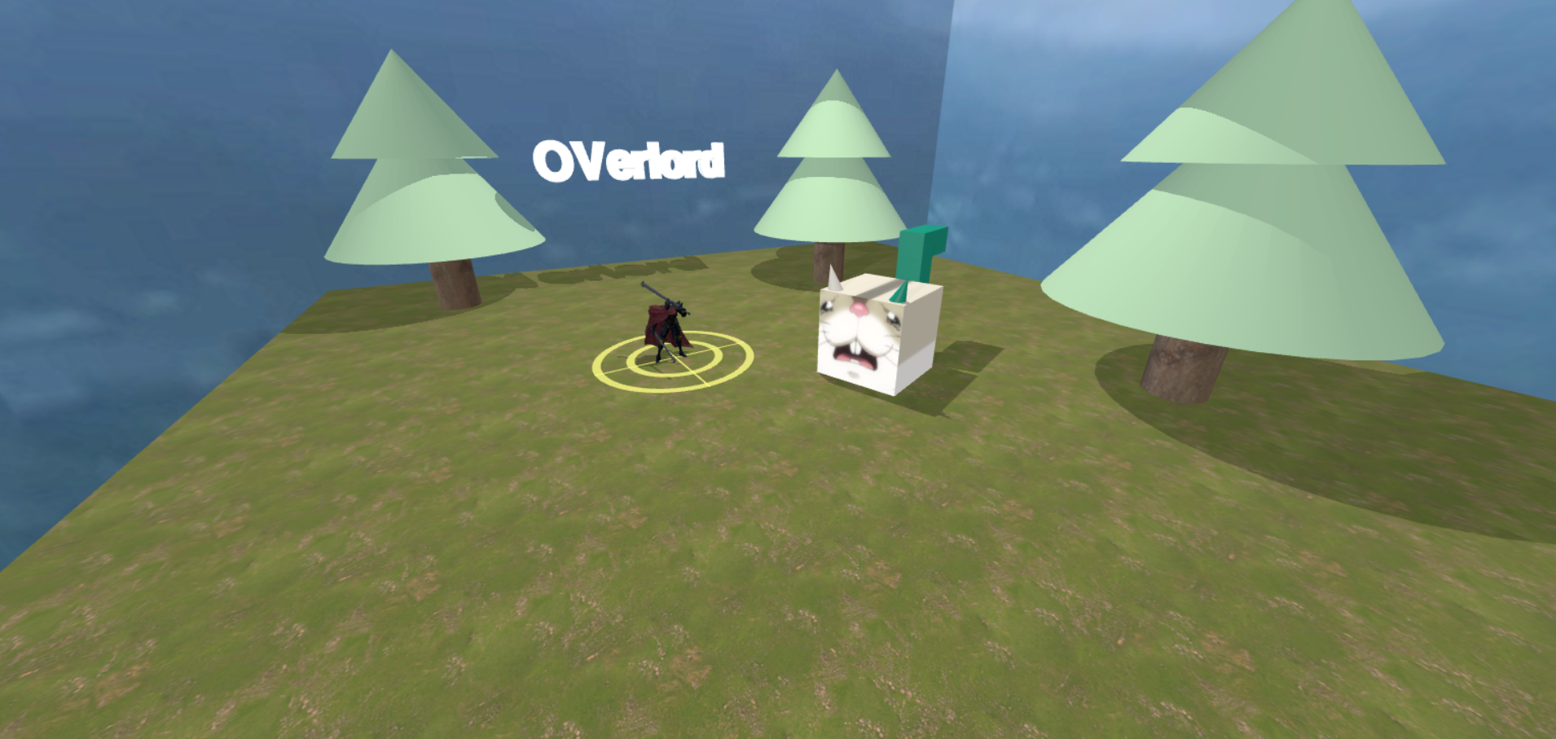

8. Link Github
Link Github: https://github.com/puddingoverdose/comp-graphics

